Baccalauréat
Management
Gestion
Epreuve de sciences de gestion et numérique première stmg
Prenom nom CLASSE
Carnet de bord
Lycée xxx |Ville
2020

Qu’est-ce que l’épreuve de sciences de gestion et numérique ?
Il s’agit de l’étude d’une problématique de gestion issue du programme de la spécialité sciences de gestion et numérique et appliquée à une ou plusieurs organisations réelles. Pour désigner cette épreuve, on parle d’étude de gestion.

L’étude de gestion permet d’évaluer les compétences suivantes :
- dégager une problématique de gestion ;
- mobiliser des sources documentaires variées pour traiter la problématique retenue ;
- sélectionner les informations pertinentes au regard de cette problématique ;
- interpréter et exploiter les informations sélectionnées pour répondre à la problématique ;
- rédiger une synthèse dégageant les conclusions de l'étude ;
- présenter oralement le travail effectué ;
- préciser et argumenter les choix effectués.

L’étude de gestion est un travail personnel et individuel conduit par l’élève pendant l’année de 1ère STMG sous l’autorité du professeur de la spécialité sciences de gestion et numérique.
L’élève doit réaliser un dossier d’une dizaine de pages dans lequel il précise les raisons du choix de la problématique, les caractéristiques de la (des) organisation(s) choisie(s), les sources utilisées, la démarche d’analyse et les conclusions.

L’évaluation de l’étude de gestion
Il s’agit d’une épreuve orale de contrôle continu qui porte sur la spécialité sciences de gestion et numérique suivie uniquement en 1ère STMG. L’épreuve a lieu en fin d’année scolaire. La note obtenue sera prise en compte pour l’obtention du baccalauréat avec un coefficient de 5 sur 100.
L’épreuve dure 20 minutes. Elle débute par un exposé du candidat de 10 minutes au maximum qui s’appuie sur le dossier d’étude. Le candidat utilise les documents, les outils et les supports numériques qu’il juge utiles pour sa présentation. Il est interrogé dans l’environnement numérique de son établissement.
L’interrogateur utilise les critères d’évaluation suivants :
- pertinence et validité des informations mobilisées
- rigueur de la démarche d’analyse
- intérêt des conclusions au regard de la problématique choisie
- intégration de la dimension numérique
- structuration de l’exposé
- cohérence de l’argumentation
- clarté du propos
L’interrogateur ne communique pas la note au candidat. Elle deviendra définitive après la réunion d’harmonisation académique.

Présentation synthétique du programme de sciences de gestion et numérique

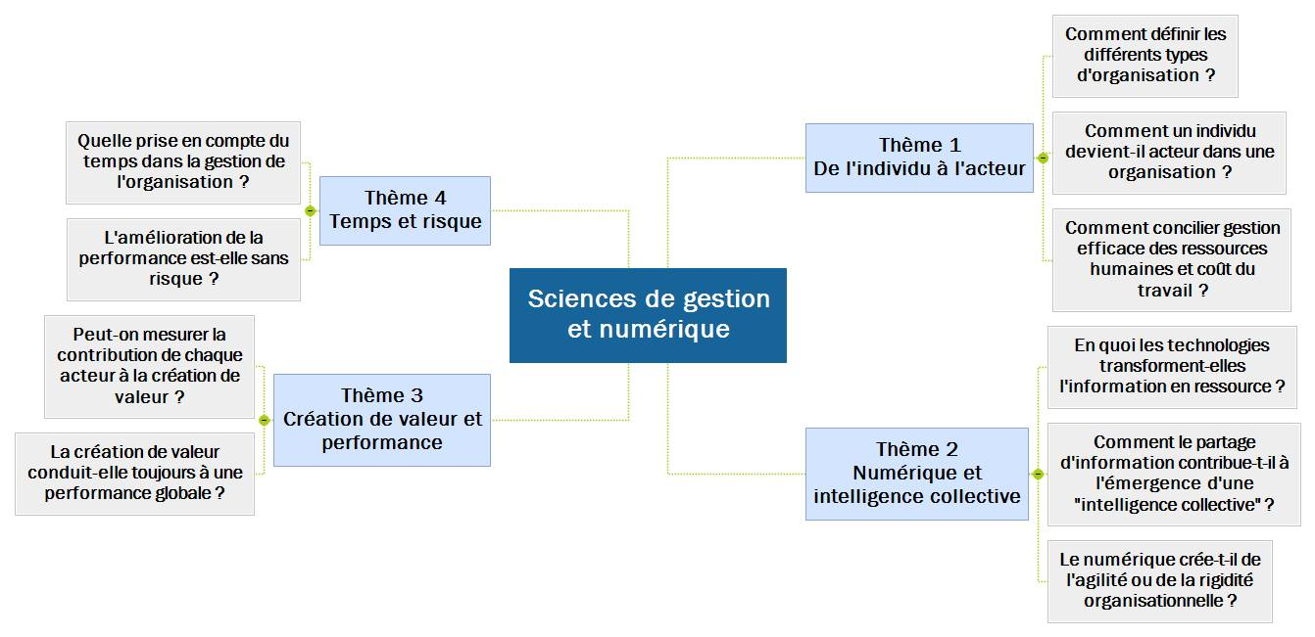

La réalisation de l’étude de gestion
A partir d’une problématique issue d’une ou plusieurs questions de gestion du programme de sciences de gestion et numérique appliquée à une ou plusieurs organisations réelles l'étude de gestion est un travail personnel qui vise à :
1. rechercher des informations à partir de ressources documentaires disponibles ou directement collectées auprès de l’organisation ou des organisations retenues,
2. sélectionner les informations pertinentes au regard de la problématique et de la ou des organisations choisies,
3. les exploiter, les analyser, les interpréter,
4. rédiger un dossier synthétisant la démarche mise en œuvre et les conclusions de l’étude,
5. intégrer la dimension numérique,
6. présenter oralement le travail effectué.

LES GRANDES ETAPES DE L’ETUDE
1. Choix de la problématique de l’étude : c'est l'élève qui la choisit
Le choix de la problématique est un travail personnel de l’élève qu’il réalise en concertation avec son professeur qui éclairer sa réflexion  L’élève peut vouloir approfondir sa réflexion sur une ou des questions de gestion en fonction de son intérêt ou de son projet d’étude. Il devra rechercher ensuite des organisations adaptées à cette étude.  A l’inverse, l’élève peut vouloir étudier une ou plusieurs organisations qu’il connait bien. Il devra alors déterminer la ou les questions de gestion les plus pertinentes dans ce contexte. | Comment choisir la ou les questions de gestion ?  - étudier la structure du programme de sciences de gestion et numérique  - repérer les mots-clés du programme  - déterminer ses préférences en prenant notamment en compte son projet de poursuite d’études s’il est déjà défini  - utiliser les outils de créativité et de recherche d’idées : remue-méninges, carte heuristique, etc. | Comment choisir la ou les organisations support de l’étude ?  - repérer les organisations qui sont proches de moi, notamment en interrogeant mes proches  - repérer les organisations emblématiques souvent analysées dans la presse spécialisée  - profiter d’un temps d’immersion en entreprise si mon établissement me le propose
2. Rechercher des d'informations à partir de ressources documentaires disponibles ou directement collectées auprès de l’organisation ou des organisations retenues
QUELLES SOURCES ?  - Internet  - BCDI  - observation du réel : entretiens en présence ou au téléphone, enquêtes... | COMMENT ?  - en utilisant les techniques de la recherche d'information et en particulier de la recherche documentaire.  - En utilisant les ressources du CDI | Travail personnel  +  Travail en classe  +  travail au CDI
3. Sélectionner les informations pertinentes au regard de la question de gestion et de la ou des organisations
QUELLES INFORMATIONS ?  - retenir uniquement les informations pertinentes en rapport direct avec le sujet choisi. | COMMENT ?  - en utilisant des critères d'évaluation et de sélection de l'information. | Travail personnel  +  Travail en classe  +  travail au CDI
4. Exploiter, analyser, interpréter les informations
QUELLES ANALYSES ?  - dégager les idées essentielles. | COMMENT ?  - en lisant attentivement,  - en synthétisant par écrit,  - en organisant et en sélectionnant l’information trouvée (carte heuristique),  - en retraitant, éventuellement, l'information. | Travail personnel  +  Travail en classe
5. Rédiger un dossier d’étude
QUELLE FORME ?  - un dossier d’une dizaine de pages. Le dossier est structuré et synthétise la démarche d’étude | COMMENT ?  - en établissant un plan cohérent qui apporte une réponse claire et pertinente à la problématique  - le dossier doit présenter les éléments suivants : raisons du choix de la problématique, caractéristiques de la (des) organisation(s) observées, sources utilisées, démarche d’analyse, conclusion de l’étude | Travail personnel  +  Travail en classe
6. Intégrer la dimension numérique
A QUEL MOMENT ?  - L’utilisation du numérique est transversale : pour l’organisation de son travail, pour la recherche d’information, pour réaliser le dossier, pour présenter l’étude  - La problématique choisie peut être en lien avec le numérique dans les organisations | COMMENT ?  - en utilisant l’environnement numérique de l’établissement (lycée 4.0)  - en utilisant les outils numériques adaptés : créativité, veille informationnelle, recherche, partage, présentation | Travail personnel  +  Travail en classe
7. Présenter oralement le travail effectué
QUELLE FORME ?  Présentation de 20 minutes :  - Exposé (10 mn maximum)  - Entretien | COMMENT ?  - Prévoir un plan de l’exposé  - Appuyer la présentation sur les documents numériques qu’il juge pertinents | Travail personnel  +  Travail en classe

Problématique retenue

Question(s) de gestion associée(s)

Organisation(s) choisie(s)

Analyse de la problématique de gestion
Délimitation de la problématique :
(à quelle structure organisationnelle ? quel champ géographique ?, quels thèmes de sciences de gestion ? Lien avec le management, le droit, l’économie, ...)

Contexte / actualité de la problématique :

Mots-clés liés à la question de gestion et/ou à l’organisation retenue :

I. Planification du travail
Vous devez décrire votre démarche de travail. Il faut mettre en évidence les différentes étapes : recherches d'informations, sélection des informations, conception d'un guide d'entretien ou de grilles d'observation, recherche de contacts professionnels, sélection de l'information, mise en forme des documents retenus, rédaction du dossier, préparation à l'oral.
Vous pouvez vous organiser à l'aide d'un planning.

Planning

Etape | Date prévue | Date réalisée | Écarts et explications

II. La recherche documentaire

Vous devez garder une trace de vos recherches documentaires : photocopies d'articles ou d'ouvrages, entretien, enquête, grille d'observation, liens et adresses internet. Il vous faut donc un dossier pour stocker les documents sélectionnés sur l’espace numérique de travail de l’établissement.

A. La recherche documentaire
Vous devez avoir recours à différentes sources d'informations : revues, livres, Internet...
Il vous est fortement recommandé de confronter ces sources d'informations à la réalité de la ou des organisations étudiées : site de l’organisation, interview d’acteurs de l’organisation, réalisation de grilles d'analyse, ...
Vous devez garder dans votre dossier une trace de cette étape de travail.

1. Recherche au CDI ou en bibliothèque

Pour chaque document collecté au CDI ou en bibliothèque, il vous est conseillé de compléter une fiche de lecture ; en vous appuyant sur la structure présentée page suivante :

Fiche de lecture

Source : quotidien hebdomadaire mensuel
Site web livre

Titre de la source :

Date de parution :

Titre de l’article :

Mots Clés :

Résumé de l’article :

Informations retenues dans le cadre de l’étude :

2. Recherches documentaires sur Internet
Internet propose de nombreuses ressources. A vous de faire des recherches sur votre sujet, en prenant soin d'écrire dans ce dossier les mots clés ainsi que les différents outils de recherche (moteur de recherche, outils de veille …) que vous avez utilisés, dans l'objectif d'expliquer lors de l’exposé oral votre méthodologie de recherche.

Mots clés | Outils de recherche | Résultats retenus (sites ou documents)

3. Confrontation au réel
Vous pouvez réaliser vous-même des enquêtes, interviews, grille d'observation afin de mieux appréhender votre sujet d'étude.

B. Validation des données collectées
Pour vous aider dans cette démarche, remplissez le tableau suivant :

Analyser et sélectionner les documents
Problématique retenue :
Organisation(s) choisie(s) :

Documents sélectionnés | Évaluation  (note de 1 à 3) |  |  |  |  | Idées essentielles apportées | Commentaires  Mettre en évidence les redondances  et les retraitements nécessaires (tableur, texteur, ..) | A retenir
 | Actualité du document | Fiabilité de la source | Pertinence de l'information | Agrément de la présentation | Total / 12

III. L’élaboration du dossier
Il vous faut composer votre dossier d’étude qui sera déposé au moins 5 jours avant l’épreuve orale à l’attention du professeur interrogateur.
Le dossier est un document structuré d’environ 10 pages qui comprend les éléments suivants :
- Les raisons du choix de la problématique,
- Les caractéristiques de la (des) organisation(s) observées,
- Les sources utilisées,
- La démarche d’analyse,
- Les conclusions de l’étude.
Pour la rédaction des conclusions de l’étude, il s’agit pour vous, à partir des informations recueillies au travers des documents que vous avez sélectionnés, de répondre à la problématique dans le contexte de la ou des organisations choisies.
Le dossier pourra utilement être dans un format numérique.
Le dossier peut s’accompagner de documents annexes qui ne sont pas rendus, mais qui pourront être utilisés lors de la présentation orale pour appuyer l’exposé.
Faites bien évidemment un effort sur la syntaxe, sur l’orthographe et la grammaire.

IV. La présentation orale de l'étude de gestion
La durée de présentation de l'étude de gestion est de 10 minutes au maximum.
La présentation est organisée autour d'un plan
Votre plan doit reprendre les différentes étapes de votre travail :
- La démarche choisie : le choix de la problématique, le choix de la ou des organisations retenues, l’aspect de la question de gestion étudiée, le choix des méthodes,
- La recherche et la validation des informations,
- L'analyse des documents,
- Les conclusions obtenues.

Attention, vous serez également évalué sur vos capacités de communication orale. Il est donc conseillé de s’entrainer pour réussir une présentation fluide avec peu de lecture de notes.
Il peut être utile (et rassurant) de rédiger un document d’aide qui permet de se remémorer la structure de l’exposé ou les arguments essentiels.
La présentation doit s’appuyer sur l’environnement numérique de l’établissement.

